専修大学経済学部 新人戦論文
マクドナルドの低価格の有効性の検証

望月ゼミ経営班
菅原章太 中本理恵 笹田和樹 笠原康平
2007/06/07

目次
序章 3
第一章 需要曲線 4
1.1. 需要曲線とは 4
1.2. 需要の価格弾力性 4
1.3. 需要曲線のシフト 5
1.4. 需要と効用 5
1.5. 消費者余剰 5
1.6. 所得効果と代替効果 7
第二章 需要曲線の実証分析 7
2.1. 低価格路線と売上高の推移 7
2.2. 低価格化による消費者効用の検証 9
2.3. 低価格の成立要因 10
第三章 プロスペクト理論の紹介と実証 10
3.1. 価格とは 10
3.2. 参照価格 10
3.3. 参照価格の変化 11
3.4. プロスペクト理論の紹介 12
3.5. 実証分析 13
終章 これからのマクドナルドとまとめ 15
4.1. 価格戦略とプロモーション 16
4.2. 割引の限定 16
4.3. バンドル販売 16
4.4. まとめ 16

序章

近年、ファーストフード業界は様々な企業の進出によって多様化してきた。その中で日本マクドナルドは材料を安く仕入れ、人件費面でのコスト削減を行う他、マクドナルド独自の戦略を用い高い成長率をあげてきた。しかしマクドナルドの成長率は必ずしも上昇し続けているわけではない。景気転換期の９０年代前半や、ＢＳＥ問題が取り立たされた２０００年前後には低迷期を迎えることとなる。
本論文ではマクドナルドの成長の要因をマクドナルドの取った価格戦略を中心に論じていく。まず仮定としてマクドナルドの低価格は有効に働いたとし、それがどのような理由から仮定が証明でき、またそれを可能にした要因は何かなどを論じたい。
本論文の構成としては第一章では低価格の有効性について述べるために需要曲線の解説を行う。第二章では第一章の低価格の有効性についての現状分析を用いて実証的な研究をし、マクドナルド特有の価格戦略についても見ていく。第三章では２０００年前後のマクドナルドの商品の価格変動が頻発したことによる成長率の低下について消費者行動理論を用いて論じていく。そして最後の終章では本論から導かれるこれからのマクドナルドの価格戦略の方向性について述べた上でまとめとする。

第一章 需要曲線

ここでは、日本マクドナルド（以下マクドナルド）が９０年代に低価格による戦略によって大きく利益を伸ばしてきたことに対して、証明するための理論を説明する事にする。この低価格による利益の追求は経済学的に見てどれくらい有効なのか、ここではミクロ経済学の基礎である需要曲線を用いて検証していきたい。

1.1. 需要曲線
まず需要曲線とは、価格が低いほど需要が多くなる（需要法則）という、需要と価格の関係を示したグラフである。これは通常は右下がりになっており、需要曲線を式の形で表わすなら、
X=D(p)
となる。Xは需要量で、pは価格である。つまり需要量Xは価格pの関数として決まると言うわけである。例えば下図では、価格がp1なら需要量はX1であり、それよりも低い価格p2であれば、需要量はX2まで増えると言う事が読み取れる。

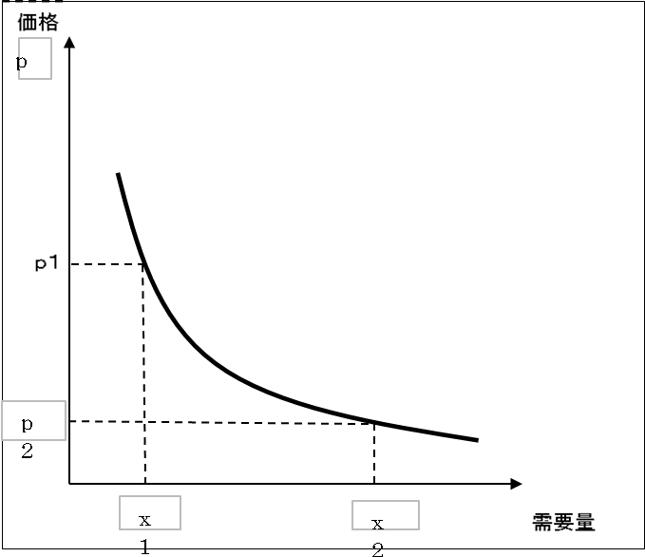
図１ 需要曲線
1.2. 需要の価格弾力性
またこの曲線は、価格の変化に対して需要量が変化する度合いが異なり、大きく変化する時、そのような需要曲線を価格に対して弾力的な需要曲線と言う。この場合には曲線の傾きはなだらかになる。これに対して、価格の変化に対して需要の変化の程度が小さい時、そのような曲線は、価格に対して非弾力的な需要曲線と言う。この場合の曲線の傾きは急である。前者は米や味噌のような必需品が該当し、後者は海外旅行などの奢侈品が該当する。そして、例えば上図で価格がp1の時需要量はx1であり、この面積が価格p1における支出額、つまり売上高と言う事が出来る。
また価格pや需要量xは内生変数と言う。内生変数とは、考察の対象となっている経済モデルの中でその動きが分析の対象となる変数のことである。

1.3. 需要曲線のシフト
需要曲線とは、外生変数を全て一定の値と置いて、内生変数である価格と需要量の間の関係を描いたものである。ところがこれ以外に需要量を増大させる要因があり、それには①消費者の嗜好の変化②消費者の所得の変化③関連するほかの財の価格変化④将来に対する予想の変化が挙げられる。これらを外生変数と言い、需要曲線のシフトをもたらす。右方シフトは需要量の増加を、左方シフトは需要量の減少を意味する。

1.4. 需要と効用
需要と言っても、なぜ人が商品を需要するのかと言えば、その商品を消費する事によって幸福感を感じるからである。消費に対するこのような見方はあまりに単純であるという批判もあるかもしれないが、ここではそのような単純な立場に立つことにする。このような消費者の喜びを効用と呼ぶ。経済学ではこの効用を金銭価値で表す。したがって、それなりの客観性をもった評価と言う事になる。たとえば、吉野家で400円の牛丼を食べている人がおり、その人は牛丼を食べる事に400円以上の価値、つまり効用を見出しているから400円払って牛丼を食べている。お金を払って牛丼を食べると言う需要行動から、その人の牛丼に対する評価が見えてくるのだ。

1.5. 消費者余剰
下図は一週間ベースで見たA氏のビールへの需要を表している。この図の見方は、もしビールの価格が1400円以上2000円以下であれば、A氏はビールを1本飲み、1000円以上1400円以下ならば2本飲むというものである。下図が通常の需要曲線と違い、棒グラフ状になっているのは、ビールは1本単位でしか飲めないからである。この需要曲線は次のように読むこともできる。A氏はビール1本に対して2000円まで出してもよいと思っているので、一週間に1本のビールを飲むことの喜びは2000円の価値があると言う事になる。すなわちA氏にとってのビール1本の効用を金銭価値で表わすと2000円になる。ビール2本は3400円（=2000円+1400円）の評価をしている。3本は4400円（=2000円+1400円+1000円）、4本は5100円(=2000円+1400円+1000円+700円)と言う評価がなされているのがわかる。このように個々人の需要曲線は、価格と需要の関係を表しているだけではなく、その人がその商品に対してどのような評価をしているかも表している。
ここでビールの価格が1本当たり300円だと仮定する。この時、例えばA氏がビールを3本買ったとする。3本のビールを飲むことは、A氏にとって4400円（=2000円+1400円+1000円）の価値がある。それに対して、3本のビールを買う事による支払額は900円（=300円+300円+300円）である。両者の差額をとると3500円と言う数字が導出され、これが消費者余剰と呼ばれるものである。つまり、支払う意思はあるが支払わないで済んだと言う意味での、需要行動を通じた消費者の利益を表したものである。
このケースの場合、A氏はビールを5本まで買うと考えられる。なぜなら消費者余剰が最大になる金額だからである。これはビールの価格が300円で、A氏の効用が5本目で300円になっており、価格と効用は6本目以降は逆転してしまうからである。
追加的に財の購入量を増やすことに対する消費者の評価の事を、その財に対する限界効用と呼ぶ。A氏は限界効用が価格を上回っている限りは購入量を増大し、限界効用が価格よりも低くなる直前の所まで購入する。そこがA氏の消費者余剰が最大になる所である。つまり効用が最大化する所になる。

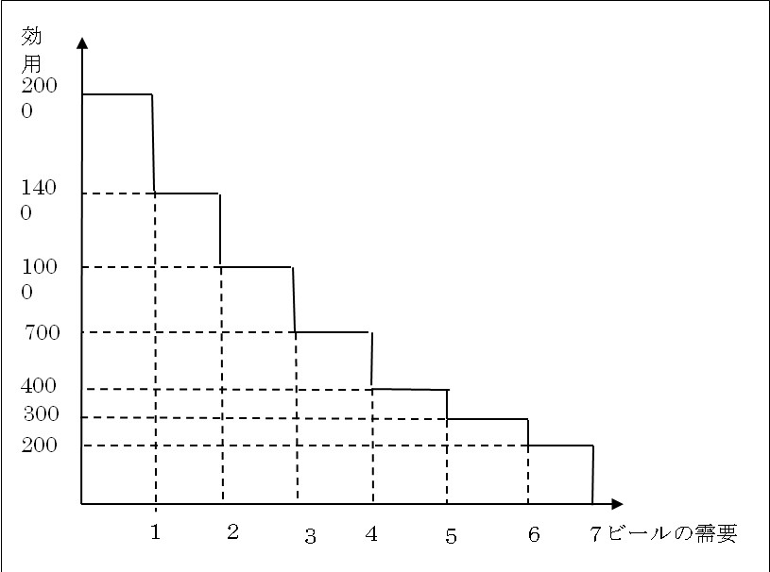
図２ Ａ氏のビール需要

1.6. 所得効果と代替効果
所得効果…価格変化は実質所得の変化をもたらすが、それによって動く需要の部分を言う。例を示せば、すべての価格が20％上昇し、所得は変化しなかったとする。これは所得の実質20％減少と同じことである。従って消費者は下級財を除くすべての財の消費を減少させることになる。

代替効果…価格変化が需要に及ぼす影響のうち、実質所得を通じた変化を除外したもの。例えば、一部の財の価格が上昇しているときに、丁度それを補うような形で他の財の価格が低下している場合で言う。

第二章 需要曲線の実証分析

この章では前の第1章で展開した理論を、実証分析によって確認する。
2.1. 低価格路線と売上高の推移
マクドナルドは、バブル崩壊後もしばらくの間価格を維持し続け、1993年には売り上げ伸び率ゼロと言う状況に追い込まれた。そこでマクドナルドは、９２年から９４年に価格に対する満足度を調査して、その結果から1995年、それまで210円だったハンバーガーを130円に値下げした。以下ハンバーガーの価格の変遷を図に記す。
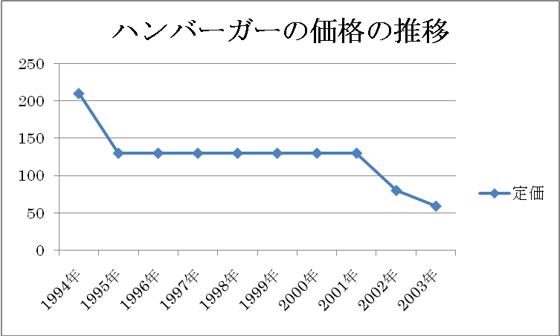
図３ハンバーガーの価格の推移
出典：マクドナルド平日半額戦略

これを見てもわかるようにハンバーガーの値段は下がり、またその他の数多くの商品（チーズバーガーやダブルバーガー、てりやきバーガー、チキンタツタ、アップルパイなど）も値下げが行われた。これにより、客単価も若干下がった。（図４参照）

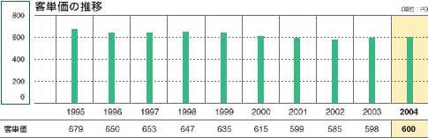
図４ 客単価の推移 出典：マクドナルドデータバンク

ここで第1章で取り上げた需要曲線を用いて分析をする。
まず価格が下がると言う事は、基本的には客単価も下がると言う事なので、需要量が増えなければ売上は伸びない。したがってここで需要量が増加しているかどうかを、客数の増減によって見る事にする。（図５参照）

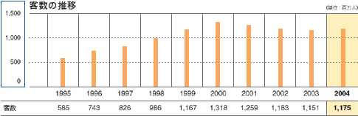
図５客数の推移 出典：マクドナルドデータバンク

客数の推移を見る限りでは、低価格路線に伴って着実に客数の増加を見て取ることができる。この事から、需要曲線で出てきた、価格が下がれば需要が増加すると言う需要法則が証明された形になった。
しかし価格の下落と需要の増加が同時に進むことになるので、支出額＝売上高が増加するとは言い切れない。そこで実際に90年代のマクドナルドの売上高の推移をグラフを用いて、見る事にする。

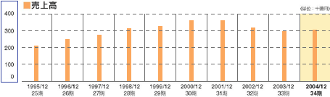
図６ 売上高 出典：マクドナルドホームページ

この図を見る限りでは、客数の増加と同時進行で年々売上高が増加していることがわかる。つまり、価格の下落分よりも需要の増加分の方が大きいことがこの図からわかる。
よって内生変数（価格）からは売り上げの増加を説明できたが、外生変数はどうだろうか。
先ほど指摘した中で、関連するほかの財の価格変化とあった。マクドナルドだけでなく多くの会社で90年代以降価格破壊を進めた。このなかでもマクドナルドはその先陣を切った存在であり、いちはやくから商品の低価格を推し進めたので、先程も論じたとおり需要の増大が起こり、需要曲線が右側にシフトしたと考えられる。そして同時にマクドナルドの低価格路線は所得効果と代替効果を同時に生み出したと考えられる。なぜなら商品の低価格化により、消費者の実質所得が増加を引き起こすとともに、マクドナルドの商品は他の財に比べて相対的に低くなることになるので、高い財からマクドナルドの商品への代替が考えられる。これらの要因により、マクドナルドの売上高は上昇したと考えられる。
ちなみに2002年あたりから売上高の低下が目につくが、これはハンバーガーの平日半額キャンペーンの中止による顧客の反発による影響が強い。ここからは価格の変化に対して需要量が大きく変化したので、需要曲線が価格に対して弾力的であったということになる。ここは第3章で詳しく述べたいと思う。

2.2. 低価格化による消費者効用の検証
大勢の客が訪れるマクドナルドでは、消費者の効用を調べることは至難である。そこでここでは一例として、書籍「マクドナルド平日半額戦略」に書かれている、マクドナルドの代表的な商品であるハンバーガーの価格に対する満足度を見ていきたい。
グラフによると、90年代の値下げ敢行前の価格である210円では、満足度はわずか20％しかない。価格が下がるにつれ消費者の満足度が上がっていき、100円以下の価格では消費者の満足度は100％に達し、現在の価格80円は満足度100％と言う事になる。よって、低価格は一般的には消費者の効用を高めているのは確かと言えよう。また理論によれば、消費者余剰が最大になる所まで需要があると言う事なので、この低価格による効用の増大は総需要量の増加を説明できることにもなる。
しかし個々の問題には参照価格（三章参照）も関係してくるので、このデータをどこまで信用できるかは難しい所であるのは確かだ。

2.3. 低価格の成立要因
ここでは最後に、なぜマクドナルドはこのような低価格を実現できるのかを考えていきたいと思う。
①マクドナルドは日本に限らず世界中を股にかけた企業であり、GPS(グローバル・パーチェシング・システム)と呼ばれるシステムで、世界中から最も価格の面で効率的に原材料を調達することが可能である。
②「メイド・フォーユー」と呼ばれるシステムがある。これは注文を受けてからハンバーガーを作り始めるシステムで、以前の作り置きと比べて、商品を届けるスピードとサービスの品質アップを可能にしている。
③サテライトショップはほとんどアルバイトで構成されており、１０坪から出店可能なので、人件費や経費を削減して経営していける。
④年間で多額のドルでの取引を行っており、為替予約によるリスクのヘッジにより為替変動リスクを回避するように努めている。
これ以外にも様々な要因があり、それらがうまく機能してはじめてマクドナルドは低価格を実現できているのである。

第三章 プロスペクト理論の紹介と実証

3.1. 価格とは
価格とは本来、商品を入手するためにいくら払えばよいかという条件を表している。他方、商品に付けられた価格は商品の質を連想する材料ともなる。高価格の商品はいかにも高級で質の良い商品に感じられるし、予想外に安価であれば供給側の信頼なしでは品質を疑ってしまう。日常生活において我々は常に金銭的な予算制約にあり、価格は我々の消費行動を決定する大きな要因と考えることができる。したがって企業側にとっても経営を営み利益を手にするには価格を消費者が望む価格以下に設定することが重要である。したがって企業が消費者の望む価格を知る、もしくは操作できれば企業としては利益拡大の期待は高まるだろう。第三章では消費者の望む価格についてプロスペクト理論を用いて説明しマクドナルドの平日半額戦略における価格設定の不備を論じる。

3.2. 参照価格
消費者が商品を購入しようかどうか判断するための材料として重要なのが商品の価格である。商品の質に見合った価格が設定されていれば消費者としては購入する要因となりうる。
消費者が商品の価格を安いか高いか判断する基準の価格のことを「参照価格」という。商品の価格が参照価格より安ければ消費者はその商品を安いと考える。逆に参照価格より商品の価格が高い場合、消費者はその商品を高いと考える。
参照価格は人や環境、時によって様々である。その例として駅から大学までの登校手段としてバスを挙げよう。バス運賃が100円だとして、めんどうくさがりの人にとって運賃100円は安いと思うかもしれないが、20分歩くことくらいなんでもないと思う人にとっての運賃100円は高いと思うかもしれない。それらの場合の参照価格は前者の場合100円以上で、後者の場合は100円未満であると考えられる。また他の登校手段としてタクシーがあるが、タクシーはいつでも乗ることができバスより快適である。したがってタクシーの参照価格はバスの参照価格より両者において高くなるといえる。
上記の例からいえることは企業側からすれば「参照価格が高いほど、利益は増大する」ということである。参照価格が高ければ高いほど、企業は価格に従来以上の利益分を上乗せすることができる。結果として価格は上がっても販売数は減らないので利益は増加する。反対に参照価格が下がれば品質を上げない限り従来の価格では売れない。企業は品質向上による参照価格の上昇や、コスト削減などによる低価格化を取らざるを得ないことになる。
極端にいえば品質が上がらなくても参照価格が上がりさえすれば商品は売れるのだ。
上記の例のバス利用の季節が夏になったと仮定しよう。夏になり暑くなれば徒歩での通学は発汗による不快感やメイクが落ちるなどの学生側の理由により参照価格はバス会社の努力無しに上昇する。だから夏にはバス利用者が増えるのだ。

3.3. 参照価格の変化
前節の例で参照価格は人や環境、時によって様々だと述べたが参照価格を決定する要因は商品自体にも存在する。
ある商品の参照価格を知るには消費者は情報を必要とする。身近な商品であれば同じ商品や同系統の商品、店舗ごとの価格を参考にする行動がとられる。例えば缶ジュースは自動販売機に並んでいてほとんどが１２０円である。その中で見慣れた商品が一つだけ１５０円だとする。いつもは１２０円で売られているものを誰が買うだろうか。違う缶ジュースを選ぶか他の自販機に行くに決まっている。
つまり参照価格は、その商品の情報収集の難度、意欲によって変化するのだ。情報経済学の観点から、情報収集の難度別に商品を分けると次の三財に分けられる。
- 経験財：情報収集と購買が同時に行われる商品 例 ジュース
- 探索財：購買に先立って情報収集が行われる商品 例 服
- 信用財：専門知識がないと評価できない商品 例 医療
参照価格を知る際に上記三財のどれに該当するかが重要である。マクドナルドの商品の場合は経験財が当てはまると考えられる。経験財は三財うち唯一購買後に品質を知ることができる財である。ちなみに探索財は購買前、信用財は購買後も真相は分からない。購買後に品質がわかる経験財は探索財などよりも、情報収集の色合いが強く予算が購買の決定要因とはならない。加えて安価な商品は情報収集が容易であり、初期の売上は情報収集目的のものである場合が多い。

3.4. プロスペクト理論の紹介
プロスペクト理論は一言でいえば「消費者は値下げより値上げに敏感である」ということを表す理論である。この理論はトゥベルスキーとカーネマン (Tversky and kahneman [1981],”The Framing of Decisions and the Psychology of Choice,” Science, 211) によって説明されている消費者行動理論である。

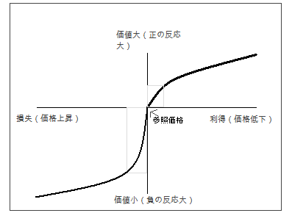
図７ プロスペクト理論における価値関数

図１はプロスペクト理論における消費者の反応を示した図である。横軸は消費者の反応の示し、縦軸は価値の大小を表す。原点は消費者の参考価格を示す。また価格変化は品質の変化を伴わないとする。

注目すべきところは次の２点である。
- 原点（参照価格）を中心に利得側と損失側で曲線が反転している。
- 利得側より損失側の方が価値の傾きがかなり大きい。

上記（１）の表すことは参照価格からの乖離によってその消費者が感じる商品の価値が決まるということである。
上記（２）が表すことは消費者が得するときには価値が上がったと感じにくく、損をするときには大きく価値が下がったと思い込むということである。
図の説明を分かりやすくしたものが括弧で示した部分である。横軸を損得ではなく直接の価格高低に置き換えた。縦軸は価値を正負の反応に置き換えた。このことから価格の上昇は直接負の反応としてみることなどができる。以上から図の説明を言い換えると、価格が上昇したときには大きな負の反応として消費者に伝わる。価格の低下は、価格の上昇ほど大きな正の反応としては伝わらないのだ。正負の反応は購買意欲の増加及び低下である。
総じてプロスペクト理論は消費者のとっての参照価格の低下を招く可能性を示している。なぜなら値上げ時のインパクトばかりが印象に強く残ってしまうからだ。値下げよりも値上げに敏感に反応（嫌悪）されるということは企業が更に大きな利益を上げるためには、更に低い価格を大幅に更新していかなければならないので低価格化は参照価格の低下と共に一層加速していく悪循環に陥ってしまう。この悪循環は企業の成長に大きく影響してしまう可能性を含んでいる。
また値下げに対しても初期においては大きく反応していることが分かるがそれは次節に譲る。

3.5. 実証分析
本節では三章の前節までを基にマクドナルドの低価格戦略における失敗を述べたい。
最初にマクドナルドの価格の推移を表す。マクドナルドのハンバーガーは９５年に１３０円、微調整を繰り返し２０００年には平日のみ６５円となった。しかしその後２００２年には８０円に値上げしている。その時一時的に５９円に値下げしたが、短期間で終了し再び８０円となった。
以上の価格変動のうち２０００年から２００２年にかけてハンバーガーの価格が頻繁に変動した時期について考える。 図２を見る限り平日半額をやめて８０円にした２００２年の営業利益率が低下していることがわかる。本節では営業利益率が低下した理由をプロスペクト理論を用いて参照価格の低下が原因と仮定したい。

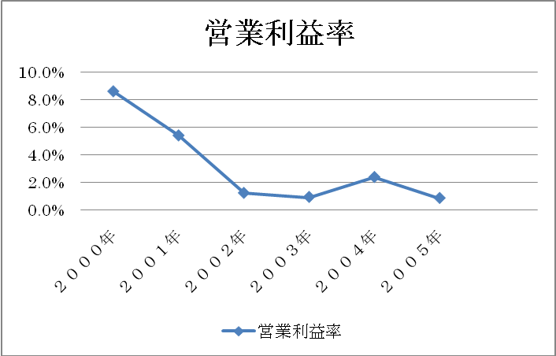
図８ マクドナルドの営業利益率 出典：有価証券報告書

マクドナルドのハンバーガーは２０００年２月に平日半額として従来の１３０円から６５円に値下げした。これにより平日の売り上げは５倍に伸びた。短絡的に見れば大成功であり、株式の上場も果たした。しかし、他のハンバーガーの価格は変わらなかった。（１８０円～２９０円） マクドナルドの月一回の頻度で行っている消費者調査では平日半額以後ほかのハンバーガーに不満が集まった。平日半額前まで３０%あった満足度は１０%までに低下したのだ。
この問題を重く考えたマクドナルドは不満の多かった一般商品を３０円～５０円の値下げをした。その代わりハンバーガーを６５円から８０円に値上げした。しかし売り上げは思うように伸びず販売不振に陥り図２のように２００２年から営業利益が低下している。
なぜだろうか。マクドナルドは全体商品の価格を引き下げて不満に対応したはずだ。ハンバーガーの価格も依然安価な８０円である。価格設定に明らかな不備があるとは一見、見受けられない。
理由としてこの場合の消費者にとって参照価格はその商品の最低価格に安易に設定されるので平日のみの半額戦略にも関らず、ハンバーガーの参照価格は６５円に固定されたと考えられる。
したがって本来、２０００年以前のマクドナルドのハンバーガーの価格としては十分安いと考えられる８０円でも消費者の購買行動が割高感により疎外されたと考えられる。
またここでプロスペクト理論を用いるとハンバーガー以外の商品の値引きに反応しなかった理由が分かる。
プロスペクト理論によると商品の価格に対する消費者心理として、値下げより値上げにより大きく反応するということがだ。マクドナルドの場合はハンバーガーの値上がりが他のハンバーガーの値下げよりインパクトが強かったと考えられる。よって値下げの影響が薄れたのである。
その時期、短期間だが日本マクドナルド創設以来の最安値となるハンバーガー５９円セールを始めた。しかし、それほどの利益は出なく前年実績を下回ってしまった。その要因の一つに挙げられるのが先ほど説明したとおり参照価格の低下である。一度参照価格が６５円に設定されたハンバーガーが５９円に値下げされても半額ほどのインパクトはないということだ。半額は５０%オフだが６円の値下げは１０%の値下げにすら満たないことからも分かる。
上記の説明は前節の図１の説明と矛盾していると思われるかもしれない。なぜなら図１では値下げ時の消費者の購買意欲増加の反応が値上げ時同様急上昇しているからだ。しかし思いだして欲しいのがハンバーガーは経験財だということだ。
経験財は品質という情報の収集を購買の後にしか行えない。だがマクドナルドの商品のほとんどの値段は５００円以下である。簡単に手を出せる金額であり何度も買うことができるので商品の品質を予想することが可能となった。したがって探索財に似た特徴をもったのだ。その特徴とは予算が購買の決定要因となることだ。つまり商品を選ぶより予算に見合った商品を探すということだ。つまり５９円のハンバーガーを食べにくる人ばかりで予算がもっとある人は他のお店に行ってしまうという事態が起こった。それは客単価の低下をもたらした。以上がマクドナルドがおかした低価格の失敗である。

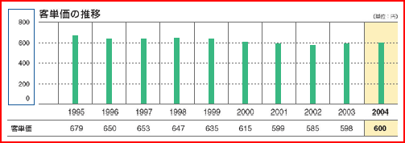
図８ 客単価の推移 出典：マクドナルドデータバンク

終章

終章では１、２、３章の理論と実証を踏まえてこれからのマクドナルドの価格戦略についての考察とまとめを行う。マクドナルドのこれからの価格戦略についてはプロモーション（販売促進広告）との連携をとり参照価格の操作を中心に述べたいと思う。他にも品質を上げることで消費者の購買意欲をそそることはできるが、論文の構成上価格についての戦略に絞った。

4.1. 価格戦略プロモーション
第三章でも述べたようにマクドナルドが価格戦略において必要なのは参照価格の低下を防ぎ、また理想としては上昇させることが望ましい。極端にいえば品質を下げても消費者が気付かなければ参照価格は低下しないので企業として利益は確保できる。
例えば箱入りティッシュ・ペーパー「スコッティ」の場合、昔は２００枚組みであったのに対して最近はスリム化した箱が流通しているおかげでいつのまにか１６０枚組になっている。枚数の表示はとても小さくて分らないので、２００枚組と同じように店頭に並び続けている。
卑怯な手は良くないが不満が出なければとにかく短期的には利益は増加する。
そのことに留意した上で我々は次の二つの戦略を提案する。それは「割引の限定」と「バンドル販売」である。この二つは現在マクドナルドが取っている戦略に含まれているが今後も継続すべきだという観点から改めて薦めたい。

4.2. 割引の限定
割引きの限定には二つあり、一つは期間限定や○○記念日と何かしらの割引理由を付けることである。消費者としては割引の理由が明確化されることで納得する。割引する理由が品質の低下や人気の無さではないと知れば参照価格の低下を防ぐことができる。
二つ目はクーポン券の発行である。クーポン券は大々的な安売りとは違い、クーポン券を持った人のみが知る割引であり、参照価格低下のリスクをクーポン使用者のみに減らすことができる。店頭価格はそのままなので消費者全体の参照価格をクーポン券の使用の有無に関わらず低下させずに済むのだ。その点キャッシュバックなども有効であるといえる。
4.3. バンドル販売
バンドル販売とはある商品と商品を合わせて販売することである。マクドナルドのセット販売がそれに該当する。企業として値下げできるのは価格に占める利益率が高い商品である。しかしその商品を安易に値下げすることは参照価格の低下につながる。したがって利益率の高い商品と人気の商品とを組み合わせることで消費者に値下げの真意を知られることなく値下げすることができる。マクドナルドの場合はポテトが利益率が高い商品なのでポテト単体の値段を下げずに全体の値段として下げることができるセットは大変便利だと言える。また客単価アップにも貢献する。

4.4. まとめ
以上のようにマクドナルドが実践している戦略を経済的理論を用いてみてきた。
マクドナルドの戦略の背景には時代のニーズに応え、また顧客の要望を最大限に考えており、ただ安くしているのではないというのがわかる。材料をはじめ、製造過程一つをとってみてもそれは独自のものでありマクドナルドだからこそなしえるのである。
そして、ハンバーガー事態を安くするのであればその分販売個数を増やし利益率を上昇させる、またセットと組み合わせることによりカバーする、間に幾度かの変動はあったものの進む方向性としてはプラスの結果になっているのではないだろうか。これら実証であげた例からしても、マクドナルドの低価格戦略は正しかったと言えるだろう。
しかし、マクドナルドは公表されている情報が少ない。さらに見えない部分を自分たちで経済的視点から導き出し、さらに研究を進めていきたいと思う。
参考文献

「入門経済学 第二版」 伊東元重
「マクドナルド平日半額戦略」 山口廣太
「経営戦略・事業計画」 三菱信託銀行証券代行部 コンサルティンググループ
「入門価格理論」 倉澤資成
「価格・プロモーション戦略」 上田隆穂・森口剛[編]

有価証券報告書
マクドナルドデータバンク(http://www.mcd-holdings.co.jp/databank/index.html)

